Консультация для родителей

«Как пережить карантин без стресса.

Советы психолога».

Карантин и изоляция - вещи неприятные, но нужные. И похоже, в ближайшие недели многим из нас придется жить в ограниченном пространстве со взрослыми членами семьи и бодрыми, требующими внимания детьми.
А еще придется отчасти заменить ребенку учителя. Мы собрали советы психологов и инструкции о том, как легче пережить вынужденное “заточение” семьи в собственном доме.

Почему нам трудно быть рядом с близкими слишком долго?
Наверняка вы замечали, что после долгого общения люди устают друг от друга. Часто семья едет в отпуск и ждет воплощенной идиллии, как на картинках в журнале, а вместо этого приходится регулярно выяснять отношения. Вот и теперь: вам приходится работать из дома, а рядом занимаются своими делами дети, и атмосфера накаляется...
Психологи уверяют: уставать друг от друга - нормально. Может быть, и не слишком приятно, но это в нашей природе. Если мы поймем и примем это, то уже будем меньше огорчаться.
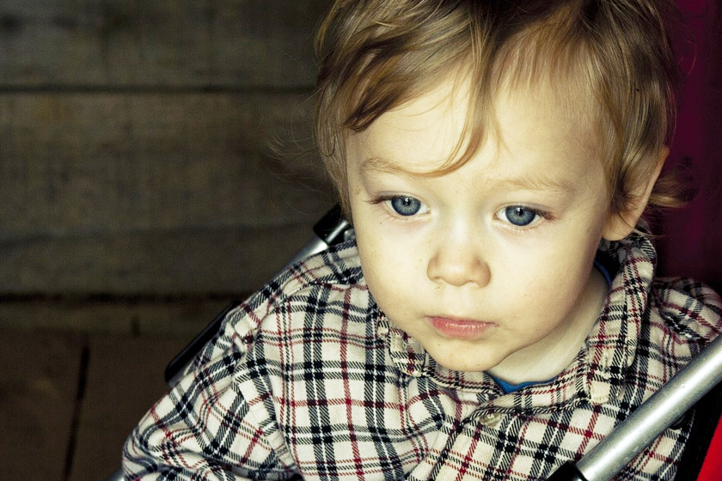
Почему так происходит? С одной стороны, человеку нужна смена обстановки и уединение: это помогает восстановиться и “переварить” все недавние истории. С другой стороны, включается еще один интересный психологический механизм. Мы так устроены, что постоянно видим у близких их “теневые процессы”, сложности и слабости. Почти всегда нам сложно это выносить, мы очень хотим это исправить или “развидеть” - и не можем. Редкие “просветленные” люди могут смотреть, как сын ленится, дочка кривляется, муж чуть что закрывается от общения, - и испытывать по этому поводу спокойное принятие.
Чаще всего люди начинают злиться на близких и ситуацию, иногда сами не понимая почему. А это просто исчерпывается ресурс пристального внимания к близким и нарастает конфликт между идеальной картинкой и реальностью. Поэтому нам нужен отдых друг от друга и переключение на разные дела, чтобы мы могли успокоиться и набраться сил.

Снижайте планку ожиданий. Временно.
Чтобы меньше злиться на близких, снижайте планку ожиданий от них хотя бы на время. Не пытайтесь срочно перевоспитать, исправить, навести красоту. Как говорила Скарлетт О’Хара, “я подумаю об этом … после карантина”. Гоните от себя идиллические картинки семейной жизни. Сейчас ваша главная задача - спокойно пройти напряженный этап: просто будьте рядом с ними как есть. В более подвижное время разберетесь.

Ловите счастливые моменты
Старайтесь ловить моменты счастья: щечки ваших детей, запах волос, вечерняя книжка, утренняя возня, родные голоса. Наслаждайтесь всем, чем только можно. Думайте о том, как ценно то, что есть вы и есть ваши близкие.
Все чаще люди пишут в соцсетях о том, что карантин помогает нам “высветить” главное, что недаром сейчас мы заперты в собственных семьях. Может быть, это шанс остановиться, почувствовать сердцем сквозь суету и тревоги, что важные вещи - любовь, забота, человечность - очень простые, и для них всегда есть место.

Побудьте одни
Старайтесь уединяться и давать близким отдельное пространство и отдельное друг от друга время. Разбегайтесь по разным комнатам, сидите в одиночку на кухне или в ванной, смакуйте одиночный поход в магазин. Пусть каждый член семьи сможет остаться в своем “коконе”: может быть, во время чтения книжки или компьютерной игры, за работой или домашними делами. Не “выдергивайте” близких оттуда срочными вопросами и напоминаниями. И берегите себя.

Сбрасывайте напряжение
Сбрасывайте эмоциональное напряжение, как вы умеете: пробежка или гимнастика дома, компьютерные игры, музыка в наушниках, лютый танец в запертой комнате, хорошее кино и т.д. Детям тоже надо как-то сбрасывать эмоции: побегать, подурить, поиграть в Майнкрафт по сети с другом. Устраивайте им прогулки, хотя бы посмотрите с балкона на закат... Иначе накопившееся напряжение выйдет во время общения, и вы получите грубости или капризы.

Поддерживайте режим дня и бытовые ритуалы
Даже если никому в семье не нужно вставать в семь утра и наряжаться перед школой или работой, продолжайте поддерживать порядок и режим дня. Назначьте адекватное время подъема, наводите чистоту в доме, договоритесь о времени, когда дети делают уроки, вы работаете, семья обедает или полдничает. Следите без фанатизма за выполнением обычных домашних дел: застеленные кровати, уборка, чистая обувь - всё как вы привыкли. Это поможет избежать хаоса в делах и ощущениях, уравновесит состояние детей и взрослых.
Заведите простые семейные ритуалы. Например, перед сном вы пьете травяной чай с вареньем. Или за завтраком каждый рассказывает, что ему снилось.
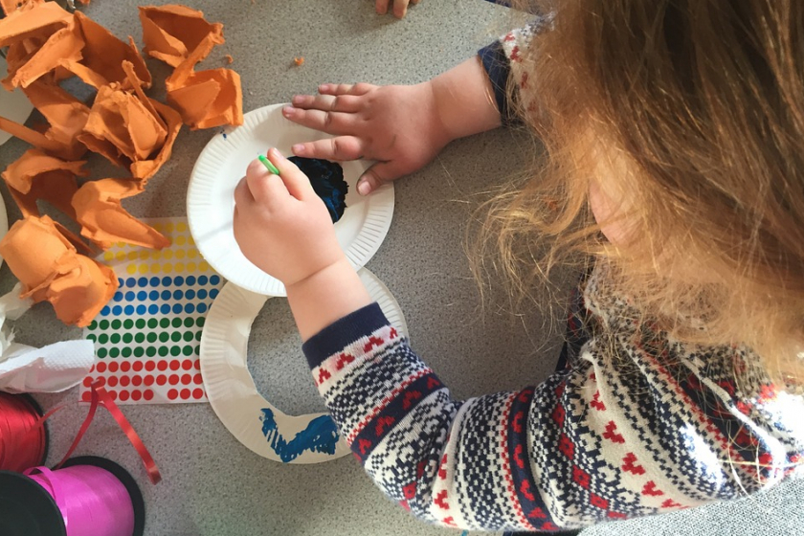

Не перегружайтесь из-за детской учебы
Если вы в ужасе от количества заданий, которые присылает школа и которые вам теперь приходится контролировать, остановитесь и подумайте вот о чем. Нынешняя ситуация с учебой - экстренная.

Гоните от себя тревожные мысли
В мире сейчас в самом деле происходят печальные вещи. Но что будет происходить в маленьком мире вашей семьи - во многом зависит от вас. Если вы тревожитесь, не читайте новости, не открывайте посты с шокирующими съемками или фото. Ваша задача сейчас - снижать собственный уровень стресса, это необходимо для психического здоровья и устойчивости. В спокойном состоянии вы гораздо нужнее и собственной семье, и окружающему миру. Выполняйте простые рекомендации по защите, это тоже успокаивает: мойте руки, носите маску в общественных местах.
Вспомните, что люди уже много раз проходили через кризисы, и после сложностей все равно наступали благополучные времена. Подумайте о том, что “никогда не знаешь, где найдешь, где потеряешь”: может быть, драматическая история с коронавирусом изменит вектор развития человечества, научит его аккуратности и бережности, затормозит бесконтрольное потребление. Что если именно из-за сегодняшнего кризиса будущий мир станет лучше?
Берегите себя, берегите семью и близких, старайтесь отдыхать и радоваться друг другу в это странное время. Мир внутри - это та самая “кислородная маска”, которую нужно надеть в первую очередь. И будьте здоровы!

Материал подготовила: педагог – психолог МАУ ДО «Детский сад Солнышко» п.Туртас Уватского муниципального района Зоркальцева Н.А.

